附件4
中国职工之家饭店地理位置示意图
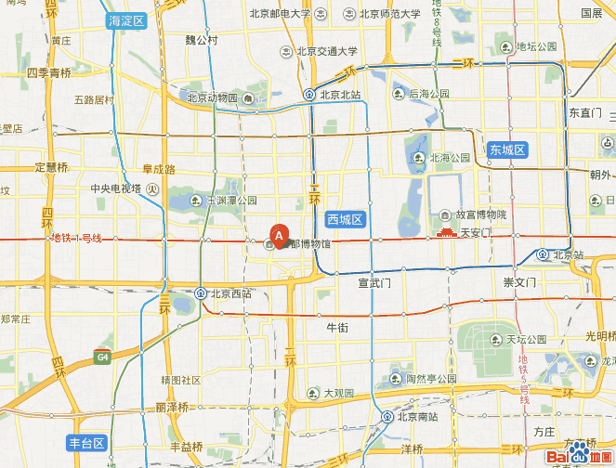
地 址：西城区复兴门外大街真武庙路1号
电 话：010-56296456
交通指引：
若搭乘出租车，参考距离如下：酒店距离北京西站5公里，乘坐出租车约15分钟；距离北京站8公里，乘坐出租车约20分钟；距离北京南站10公里，乘坐出租车约30分钟；距离北京首都国际机场35公里，乘坐出租车约60分钟。
若乘坐公共交通工具，距离地铁1号线南礼士路站D1出口（西南口）约660米。

